用户手册 | 

SF641R（640×512）

非制冷红外测温组件

Rev. 1.4

浙江大立科技股份有限公司

版本更新记录：
版本 | 描述 | 作者 | 检查 | 检查 | 批准 | 日期
Rev1.0 | 创建（基于SF641R） | PWQ |  |  |  | 2023-6-17
Rev1.1 | 新增PAL输出时序 | WXL |  |  |  | 2023-7-25
Rev1.2 | 新增USB接口输出描述 | WXL |  |  |  | 2023-12-15
Rev1.3 | 新增USB版本注释 | WXL |  |  |  | 2024-01-05
Rev1.4 | 修改对接插件型号 | WXL |  |  |  | 2024-04-30

浙江大立科技股份有限公司 发布
最终解释权归浙江大立科技股份有限公司所有

SF641R模组使用注意事项
警告

- 任何情况下（开机或关机）避免将组件探测器窗口（不带镜头或带镜头）直接对准强烈辐射源（如太阳、激光、钢水等），以免对探测器造成不可恢复的损伤，严重者可能造成探测器损坏。
- 在任何情况下，不能触摸探测器窗口，以免引起探测器窗口污垢、油污及静电损坏等情况的发生，以上情况将造成组件性能严重下降，甚至可能造成组件损坏。
- 本组件为高精密的光电产品，因此在使用、储存、运输过程中应对其进行妥善防护，粗暴操作（如产品跌落、碰撞等造成的探测器、外壳的损伤，装配过程中引起内部连线断裂，产品受潮、雨淋等）可能造成组件性能下降，严重者可能造成组件损坏。
- 请确保控制工装线连接可靠，如控制工装线处于接触不良或错误状态下开机，可能会造成组件损坏，严重者将损坏探测器。
- 在组件安装连接时，应做好控制工装线及工装板的防护，否则静电可能使组件性能下降，严重者可能造成组件不能正常工作。
- 如果本产品工作异常，请与本公司服务部门联系。请勿以任何方式拆解或更改本组件。
- 请使用符合产品规格的电源，否则可能造成组件工作不正常，严重者会造成组件损坏。

目录

1. 产品介绍 1
2. 技术指标 2
3. 机械参数 3
4. 组件用户接口说明 5
4.1串口版本对外接口 6
4.2 UVC版本对外接口 7
4.3模拟视频 8
4.4 LVCMOS输出 8
4.5 UVC输出 11
5. 软件协议 12
6. 上位机基本操作 13
6.1 设备连接 13
6.2 图像调整 13
6.3 校正设置 16
6.4 测温设置 17
7. 出货清单 18

产品介绍
SF641R模组，是基于非制冷红外焦平面探测器的小型化红外测温模组产品。模组每秒输出25帧（25Hz）全幅图像数据、原始灰度值或者全幅测温数据，具备丰富的视频输出格式，易于系统集成。
模组采用规格为Hirose 70芯 DF40C-70DP-0.4V（51）的连接器输出YUV图像数据（或原始灰度值或温度值）；采用UART(TTL 3.3V)通用串口进行控制和通信。可通过选配USB扩展板实现UVC图像传输及模组控制。
模组具有体积小、重量轻、功耗低、性价比高等优势，适合集成应用于工业检测、智慧电网、森林防火、石油化工、无人机等场景。
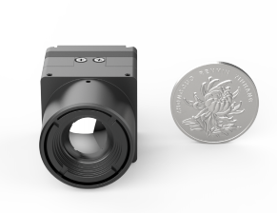
图1 SF641R模组外观图
SF641R模组包含以下功能：
- -20℃～+550℃量程范围内精确测温
- 全幅测温输出
- 最高温/最低温、中心点、任意点测温
- 8倍频电子变倍
- 14种色标可选，极性切换
- 手动/自动定时校正
- 模拟视频（PAL、NTSC）
- LVCMOS数字输出
- DDE数字图像细节增强
- 亮度、对比度调节等
- 9mm、13mm、25mm、35mm镜头可选配
- 可选配USB扩展板实现UVC图像传输及模组控制

技术指标
SF641R模组的详细技术指标参数描述如下：
表1 模组技术指标
类型 | 项目 | 技术指标
模组性能  指标 | 探测器类型 | 非制冷红外焦平面探测器
模组性能  指标 | 分辨率 | 640×512
模组性能  指标 | 像元间距 | 12um
模组性能  指标 | 帧频 | 25Hz
模组性能  指标 | 响应波段 | 8～14um
测温 | 测温范围 | -20℃～+150℃， +100℃～+550℃
测温 | 最大误差 | ±2℃或±2%
测温 | 测温模式 | 中心点、最高温/最低温，可移动点、全幅温度输出，支持区域测温、等温分析功能开发
测温 | 测温校正参数 | 距离、湿度、发射率（可配置）
图像控制 | 亮度调整 | 手动及自动
图像控制 | 对比度调整 | 手动及自动
图像控制 | 极 性 | 色标反向
图像控制 | 色 标 | 14种色标
图像控制 | 数字变倍 | 1～8x连续变焦
图像控制 | 非均匀性校正 | 手动校正，开机自动校正，正常工作后定时校正（定时时间长短可设置）
图像控制 | 图像处理 | 数字细节增强DDE
图像控制 | 翻转功能 | 上下翻转、左右翻转、镜像翻转。
镜头 | 镜头参数 | 9.1mm（固定无热化）
镜头 | 镜头参数 | 13mm（固定无热化）
镜头 | 镜头参数 | 25mm（固定无热化）
镜头 | 镜头参数 | 35mm（固定无热化）
镜头 | 防护要求 | 第一面镀硬碳膜，镜片第一面与外镜筒间按IP67防护设计
电源系统 | 外接电源 | DC5V（4～5V）  （USB扩展板支持4～6V）
电源系统 | 典型功耗 | ≤1.0W（不含扩展板）
视频输出 | 数字接口 | LVCMOS（16bit YUV、14bit温度，支持BT656）
视频输出 | 模拟视频 | 1路PAL或NTSC
控制接口 | 通讯口 | UART(TTL 3.3V)
控制接口 | 预留IO | 可根据客户实际需求定义
控制接口 | 协议 | 大立VIVA系列模组协议
接口型式 | 硬件接口 | 标准模组为板间连接器  型号：DF40C-70DP-0.4V(51)
接口型式 | 硬件接口 | 加USB扩展板后为USB Type-C
接口型式 | 安装接口 | 四面8-M1.6深3螺纹孔
物理特性 | 重 量 | 22g（不含镜头及镜头接口）
物理特性 | 尺 寸 | W26×H26×D22.7mm（不含镜头及镜头接口）
环境参数 | 工作温度 | -20℃～+60℃
环境参数 | 存储温度 | -45℃～+70℃
环境参数 | 抗冲击 | GB/T2423.5-2019
环境参数 | 抗振性 | GB/T2423.10-2019
安全性 | 电气安全 | 按GB16796要求
安全性 | EMC | 符合CE要求
安全性 | RoHS | 2011/65/EU

机械参数
标准模组外形尺寸如图2所示(单位：mm，图示尺寸不包括镜头)。
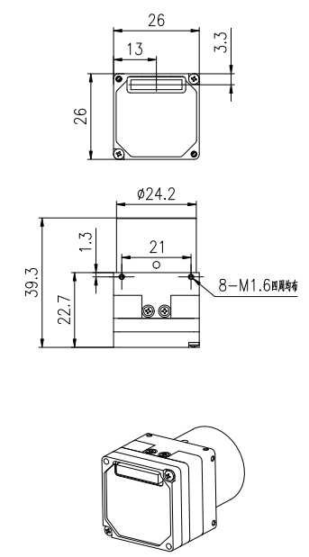
图2标准模组外形尺寸
表2 模组对外接口盖板尺寸
型号 | SF641R 标准版本 | SF641R USB版本^{注}
模组对外接口盖板尺寸 | 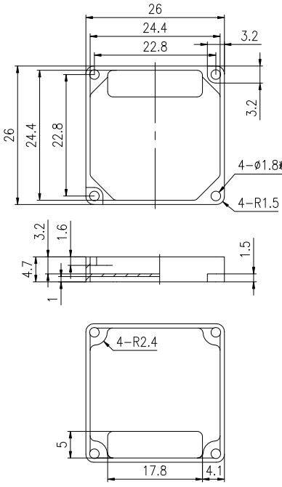 | 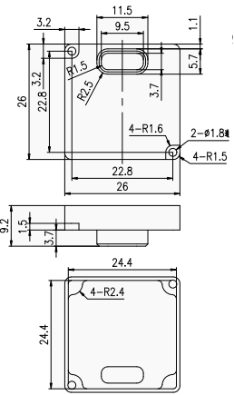
注：USB版本为标准版上，扣接USB接口版，再加装后盖。

组件用户接口说明
用户可根据实际需要选配扩展板，标准版本对外为板间连接器，可通过选配扩展板选择USB版本。
表3 用户接口说明
型号 | 产品图例 | 主要接口 | 模组接插件
标准版本 | 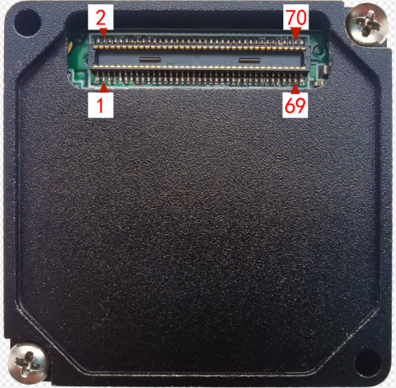 | ●供电电源接口、UART通信接口、模拟视频接口、16bit LVCMOS数字视频接口、以及4个按键接口等  ●视频输包括LVCMOS,PAL/NTSC模拟输出 | 板件连接器型号：  DF40C-70DP-0.4V（51）  推荐用户对接接插件型号：DF40HC(3.0)-70DS-0.4V(51)
USB版本 | 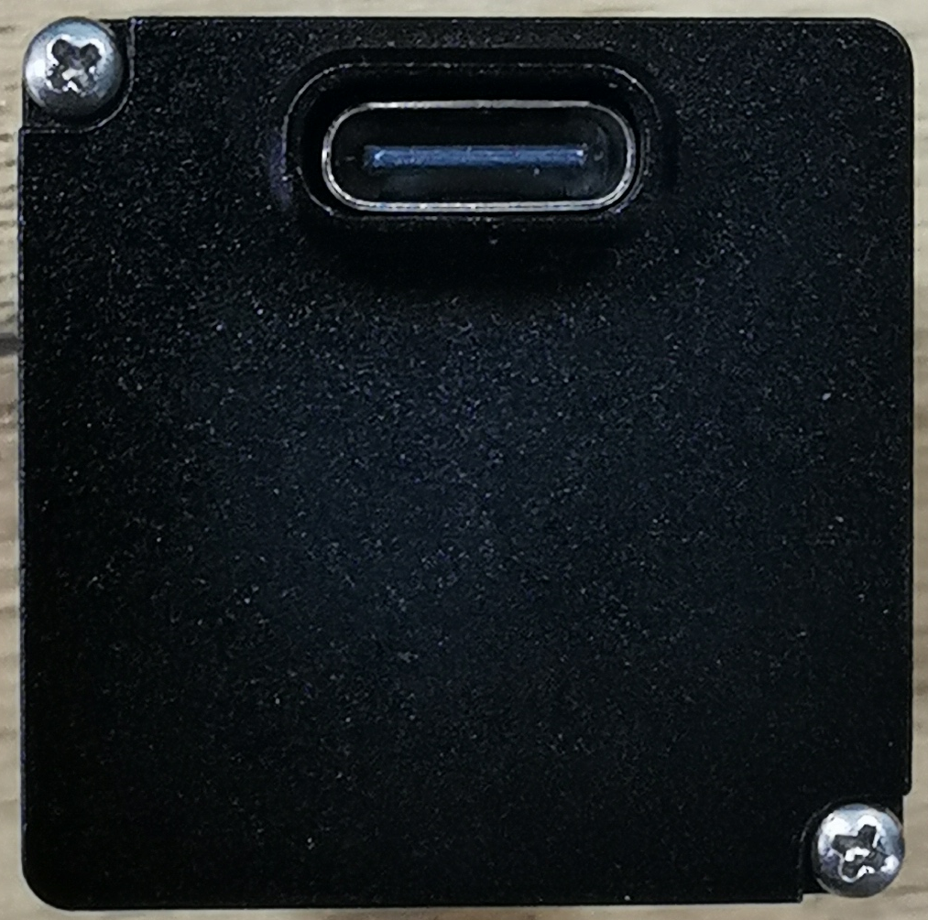 | ●电源USB供电，电压4～6V  ●视频USB UVC | 普通标准USB TYPE C，连接器型号：  KLT-244K-72BR

4.1标版本对外接口
模组对外接口的接插件，位于主控板尾部，其位置和引脚排列顺序如图4所示。按下图所示的方向安装时，成正立的像。
图3模组接口和位置
模组对外接口采用Hirose 70芯 DF40C-70DP-0.4V（51）连接器连接器，在连接器的两头各有两个管脚共4个管脚接地，用以固定，然后这4个固定脚之间共有70pin包含组件供电电源接口、UART通信接口、模拟视频接口、16bit LVCMOS数字视频接口、以及4个按键接口等。该插座的引脚定义如表2。典型电源输入电压为DC4～5V，此处电压值指到接插件的电压。
表4 Hirose 70芯DF40C-70DP-0.4V（51）连接器引脚定义
引脚序号 | 引脚名称 | I/O | 电平
1、2、3、4 | Power Supply | I | DC4～5V
5、6、7、8 | GND | I | 电源地
9 | VIDEO-GND | I | 模拟视频地
10 | VIDEO-OUT | O | 模拟视频输出
11 | VIDEO-GND | I | 模拟视频地
12 | -- | -- | 保留
13、14 | GND | I | 电源地
15 | -- | -- | 保留
16 | -- | -- | 保留
17、18 | GND | I | 电源地
19、20、21、22 | -- | -- | 保留
23 | DV15 | O | 3.3V（16bit/14bit/8bit/BT.656/BT.1120 LVCMOS数字视频数据信号）
24 | DV14 | O | 3.3V（16bit/14bit/8bit/BT.656/BT.1120 LVCMOS数字视频数据信号）
25 | DV1 | O | 3.3V（16bit/14bit/8bit/BT.656/BT.1120 LVCMOS数字视频数据信号）
26 | DV0 | O | 3.3V（16bit/14bit/8bit/BT.656/BT.1120 LVCMOS数字视频数据信号）
27 | DV3 | O | 3.3V（16bit/14bit/8bit/BT.656/BT.1120 LVCMOS数字视频数据信号）
28 | DV2 | O | 3.3V（16bit/14bit/8bit/BT.656/BT.1120 LVCMOS数字视频数据信号）
29 | DV5 | O | 3.3V（16bit/14bit/8bit/BT.656/BT.1120 LVCMOS数字视频数据信号）
30 | DV4 | O | 3.3V（16bit/14bit/8bit/BT.656/BT.1120 LVCMOS数字视频数据信号）
31 | DV7 | O | 3.3V（16bit/14bit/8bit/BT.656/BT.1120 LVCMOS数字视频数据信号）
32 | DV6 | O | 3.3V（16bit/14bit/8bit/BT.656/BT.1120 LVCMOS数字视频数据信号）
33 | DV9 | O | 3.3V（16bit/14bit/8bit/BT.656/BT.1120 LVCMOS数字视频数据信号）
34 | DV8 | O | 3.3V（16bit/14bit/8bit/BT.656/BT.1120 LVCMOS数字视频数据信号）
35 | DV11 | O | 3.3V（16bit/14bit/8bit/BT.656/BT.1120 LVCMOS数字视频数据信号）
36 | DV10 | O | 3.3V（16bit/14bit/8bit/BT.656/BT.1120 LVCMOS数字视频数据信号）
37 | DV13 | O | 3.3V（16bit/14bit/8bit/BT.656/BT.1120 LVCMOS数字视频数据信号）
38 | DV12 | O | 3.3V（16bit/14bit/8bit/BT.656/BT.1120 LVCMOS数字视频数据信号）
39 | Line_Valid | O | 3.3V（LVCMOS行有效信号）
40 | Frame_Valid | O | 3.3V（LVCMOS帧有效信号）
41 | Clock | O | 3.3V(LVCMOS时钟信号)
42 | -- | -- | 保留
43、44 | GND | I | 电源地
45 | UART_TX | O | 3.3V
46 | UART_RX | I | 3.3V
47 | -- | O | 预留
49 | -- | O | 预留
48 | KEY1 | I | 预留IO
50 | KEY2 | I | 预留IO
52 | KEY3 | I | 预留IO
54 | KEY4 | I | 预留IO
51 | -- | O | 预留
53 | -- | O | 预留
55、56 | GND | I | 电源地
57 | -- | O | 预留
59 | -- | O | 预留
61 | -- | O | 预留
63 | -- | O | 预留
65 | -- | O | 预留
67 | -- | O | 预留
58、60、62、64、66、68 | -- | I/O | 预留
69、70 | GND | I | 电源地

4.2 UVC版本对外接口
模组对外的USB座，位于主控板尾部，按下图所示的方向安装时，成正立的像。

图4 UVC模组接口和位置

4.3模拟视频
模拟视频信号，支持PAL和NTSC两种模式。在上位机“模拟输出数据”切换。PAL输出分辨率为720×576@25Hz，有效分辨率为640×512，居中，四周涂黑；NTSC输出分辨率为720×480@30Hz，有效分辨率为640×512，居中，两边涂黑。

4.4 LVCMOS输出
LVCMOS数字视频输出包括1个时钟信号（Clock）、1个行有效信号（Line_Valid）、1个帧有效信号（Frame_Valid），以及16个数据信号（DV0-DV15）。
CMOS输出信号类型包括BT656，YUV422 16, TEMP14三种，当用户选择输出BT656信号时，数据位为8bit，即DV[7:0]，其中DV0为LSB，DV7为MSB；当用户选择输出YUV422信号时，数据位为16bit，即DV[15:0],其中DV7～DV0对应Y[7:0]，DV15～DV8对应CbCr[7:0]；当用户选择温度（TMP14）数据时，输出14位灰度数据，数据位为14bit,即DV[13:0]，其中DV0为LSB，DV13为MSB，见下图5。
LVCMOS数字视频可通过控制指令开启或关闭，CMOS输出信号类型可通过指令切换。 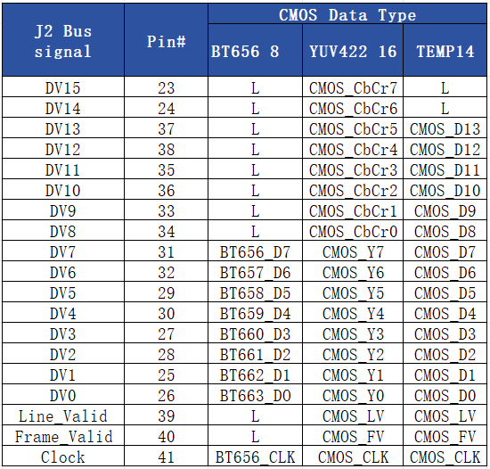
图5 ：输出格式定义

4.4.1 YUV422 or TEMP14 LVCMOS数字视频时序图
图6 YUV422 or TEMP14 LVCMOS数字视频时序图
图7 YUV422 or TEMP14 LVCMOS数字视频时序图

（1）DV推荐使用Clock的下降沿采样；
（2）Line_Valid、Frame_Valid均为高电平有效；
（3）Line_Valid有效后，持续n个Clock，依次对应该行第1列到最后一列数据有效；

4.4.2 BT656（PAL）信号时序图

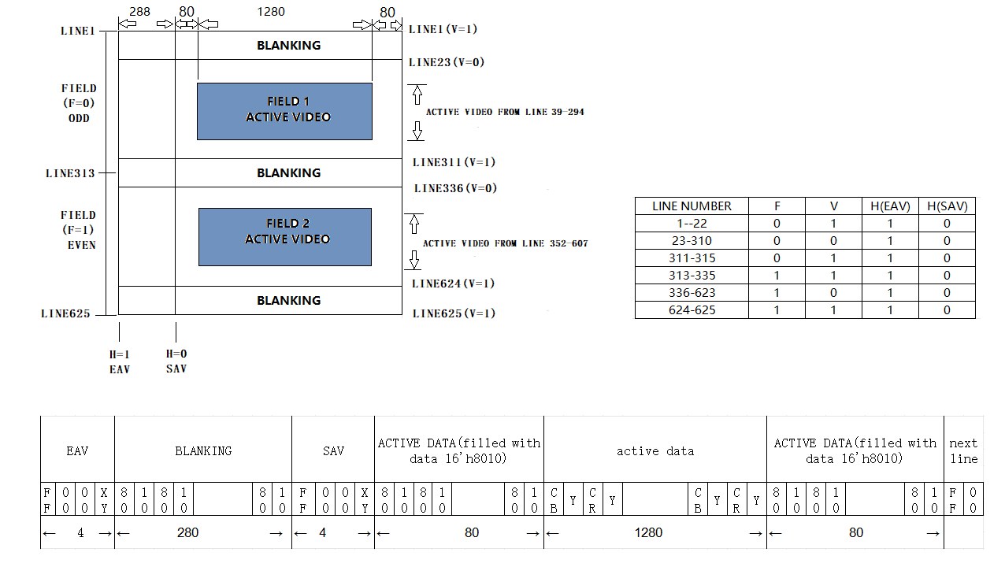
图8 BT656时序图
模组输出的640*512分辨率的图像居中填充在BT656的720*576分辨率图像中，即有效图像上下各填充了16行的固定数据16’h8010,左右各填充了40列的固定数据16’h8010。

4.5 UVC输出
模组可通过选配USB扩展板实现UVC输出，模组作为UVC从设备，内部有一个VC接口和一个VS接口，其中VC接口用于模组控制，VS接口用于图像和温度数据输出。输出数据时，默认输出图像数据，格式为YUYV，每个像素点大小为2Byte。输出分辨率为640×514,第1行～第512行为图像数据，第513行～第514行为状态信息。
表5 UVC输出格式说明
输出数据内容 | 像素字节数 | 像素个数 | 备注
图像数据 | 2 | 640×514 | D[15:8]：Y分量  D[7:0] ：UV分量
温度数据 | 2 | 640×514 | D[13:0] ：14位温度数据  D[15:14]固定为0
图像温度交替输出 | 2 | 640×514 | 图像：D[15:8]：Y分量  D[7:0] ：UV分量  温度：D[13:0] ：温度数据  D[15:14]固定为0
模组默认状态为输出YUYV图像数据，Y分量在前，UV分量在后，可切换为输出温度数据，或图像与温度隔帧交替输出。
输出图像数据时，格式是YUYV（YUV422），每两个像素点的32bit数据Y00 U00 Y01 V00，按YUV422解析，获得的两个像素点YUV值分别为Y00U00V00和Y01U00V00。使用时需先以YUYV方式读取到数据，再把每个像素点的YUV值直接转为RGB显示用。
输出温度数据时，每个像素点为14bit的灰度值，以16bit方式传输，其中低8位在前，高8位在后（高8位的最高两位固定为0），需直接去获取灰度值。探测目标的温度测量值Tc（℃），与组件返回的温度量Vc（灰度）的换算关系为：
Tc= Vc/10–273；

软件协议
可通过软件协议来控制模组，标准模组为串口控制，USB版本为UVC的VC通道控制，进行传输控制输入输出数据的基本构成形式为数据包。串口模式通信以及UVC模式时VC通道的上行下行数据（不包括VS通道的数据），其数据组成形式均为如下所述的数据包，每个数据包包含8个部分，每一个部分及其格式如下表所示。
完整报文格式
同步头 | 状态码 | 保留 | 功能码 | 参数长度  高位 | 参数长度  低位 | CRC1高位 | CRC1低位 | 参数  可选 | CRC2 高位 | CRC2 低位
表6 报文格式说明
名称 | 长度 | 说明 | 数值范围 | 数据开始位置 | 备注
同步头（Process Code ） | 1 | 报文开始的标志 | 0x6e | 0
状态码(Status) | 1 | 状态值 | 0~0xa | 1 | 表7
保留位(Reserved ) | 1 | 保留字段 | 0x0 | 2
功能码(Function ) | 1 | 功能字段 | 0~0xe5 | 3
参数长度高位(Byte Count)(MSB) | 1 | 数据高位 | 0~0xff | 4
参数长度低位(Byte Count)(LSB) | 1 | 数据低位 | 0~0xff | 5
CRC1高位(MSB) | 1 | 高位CRC | 0~0xff | 6
CRC1低位(LSB) | 1 | 低位CRC | 0~0xff | 7
参数（根据Byte Count选项，可选）(Argument) | 参数长度（N） | 参数内容 | 0~0xff | ......
CRC2高位(MSB) | 1 | 高位CRC | 0~0xff | N+9
CRC2低位(LSB) | 1 | 低位CRC | 0~0xff | N+10
数据由同步头，状态，功能码，参数长度，参数部分，以及CRC校验组成。
同步头：同步字节0x6e
状态码：
表7 状态码描述
数据 | 描述
0x00 | 接收成功
0x02 | 设备繁忙
0x03 | 参数超出范围
0x04 | 数据校验错误
0x05 | 不能识别该同步码
0x06 | 不能识别该功能码
0x07 | 设备超时
0x09 | 数据byte个数错误
0x0a | 功能码未使能

功能码：模组功能控制码
参数长度：用于指定数据包中的参数字节数
参数部分：配合控制码功能参数
CRC校验：计算两个循环冗余检查（CRC）使用CCITT-16初始化为0。（多项式=x¹⁶+x¹²+x⁵+1）CRC1只计算的前6个字节。CRC2是使用数据包中所有先前的字节（即：字节0到N）。
表8 命令描述
功能编码 | 功能命令 | 功能描述 | 参数个数 | 参数描述 | 注备
0x04 | 单点校正 | 单点校正 | Set：  Cmd：1  Reply:0 | 参数1：  0x00 = 手动  0x02 = 外同步
0x06 | 自动单点功能 | 自动单点功能 | Set：  Cmd：3  Reply：0 | 参数1：  0x00：关闭  0x01：打开  参数2~3：  5~3550：时间间隔（秒） | 注意：命令支持5~3550，其中osd中为5,10,15.....3550,顾调出osd菜单例如命令值为9,会以5的倍数往更大值靠近，顾该值更新为10
0x06 | 自动单点功能 | 自动单点功能 | Get：  Cmd：0  Reply：3 | 参数1：  0x00：关闭  0x01：打开  参数2~3：  5~3550：时间间隔（秒）
0x07 | 自动单点温度间隔 | 自动单点温度 | Set：  Cmd：5  Reply：0 | 参数1：  0x00：关闭  0x01：打开  参数2~5:  温度值（°C精确到小数点后面2位） | 温度为int类型，与真实值放大100倍
0x07 | 自动单点温度间隔 | 自动单点温度 | Get：  Cmd：0  Reply：5 | 参数1：  0x00：关闭  0x01：打开  参数2~5:  温度值（°C精确到小数点后面2位） | 温度为int类型，与真实值放大100倍
0x10 | 2D设置  Set_2D&  Get_2D | 2D开关以及2D等级 | Set：  Cmd:2  Reply:0 | 参数1：  0x01：打开  0x02：关闭  参数2：  0~50
0x10 | 2D设置  Set_2D&  Get_2D | 2D开关以及2D等级 | Get：  Cmd:0  Reply:2 | 参数1：  0x01：打开  0x02：关闭  参数2：  0~50
0x11 | 增强模式  Set_Enhance_Mode & Get_Enhance_Mode | DDE等级 | Set：  Cmd:15  Reply:0 | 参数1：  0x05:DDE  参数2~3：  保留  参数4~5：  保留  参数6~7：  保留  参数8~9：  保留  参数10:  DDE级别(0~255)  参数11~12：  保留  参数13~14：  保留  参数15：  保留 | DDE功能默认开启，其余保留值默认0
0x11 | 增强模式  Set_Enhance_Mode & Get_Enhance_Mode | DDE等级 | Get：  Cmd:0  Reply:15 |  | DDE功能默认开启，其余保留值默认0
0x14 | 色标  Set_Colorize_Sel & Get_Colorize_Sel | 色标设置 | Set：  Cmd:9  Reply:0 | 参数1：  0x00 = 正极  0x01 = 负极  参数2：  0x00 = 白热  0x01 = 黑热  0x02 = 聚变  0x03 = 彩虹  0x04 = 金秋  0x05 = 午日  0x06 = 铁红  0x07 = 琥珀  0x08 = 玉石  0x09 = 夕阳  0x0a = 冰火  0x0b = 油画  0x0c = 石榴  0x0d = 翡翠
0x14 | 色标  Set_Colorize_Sel & Get_Colorize_Sel | 色标设置 | Get：  Cmd:0  Reply:9
0x15 | 翻转  Set_Flip_Sel & Get_Flip_Sel | 图像翻转 | Set：  Cmd:1  Reply:0 | 参数1：  0x00 = 正常  0x01 = 左右  0x02 = 上下  0x03 = 镜像
0x15 | 翻转  Set_Flip_Sel & Get_Flip_Sel | 图像翻转 | Get：  Cmd:0  Reply:1 | 参数1：  0x00 = 正常  0x01 = 左右  0x02 = 上下  0x03 = 镜像
0x16 | 亮度  Set_Bright & Get_Bright | 亮度配置 | Set：  Cmd:2  Reply:0 | 参数1：  0x01： 亮度自动模式  0x02： 亮度手动模式  参数2：  0~100：亮度值
0x16 | 亮度  Set_Bright & Get_Bright | 亮度配置 | Get：  Cmd:0  Reply:2 | 参数1：  0x01： 亮度自动模式  0x02： 亮度手动模式  参数2：  0~100：亮度值
0x17 | 对比度  Set_Contrast & Get_Contrast | 对比度配置 | Set：  Cmd:2  Reply:0 | 参数1：  0x01：对比度自动模式  0x02：对比度手动模式  参数2：  0~100：对比度值
0x17 | 对比度  Set_Contrast & Get_Contrast | 对比度配置 | Get：  Cmd:0  Reply:2 | 参数1：  0x01：对比度自动模式  0x02：对比度手动模式  参数2：  0~100：对比度值
0x18 | 缩放  Set_Zoom & Get_Zoom | 视频图像缩放 | Set：  Cmd:9  Reply:0 | 参数1：  0x01：无限制变倍  10~80 ：（1~8倍，最小单位0.1倍）  参数2~3：  左上角X1  参数4~5：  左上角Y1  参数6~7：  右下角X1  参数8~9：  右下角Y1 | - 坐标点范围参考模组分辨率范围  - 10~80变倍情况下，左上角和右下角会计算中心坐标，故可以重复发送同样的X1和X2，Y1和Y2值
0x18 | 缩放  Set_Zoom & Get_Zoom | 视频图像缩放 | Get：  Cmd:0  Reply:9
0x1c | 模拟输出Analog_Output | 模拟输出 | Set：  Cmd:2  Reply:0 | 参数1：  0x00：关闭  0x01：打开  参数2:  0x00：PAL  0x01：Ntsc
0x1c | 模拟输出Analog_Output | 模拟输出 | Get：  Cmd:0  Reply:2 | 参数1：  0x00：关闭  0x01：打开  参数2:  0x00：PAL  0x01：Ntsc
0x1e | 数字cmos输出  Digital_Output | 数字输出 | Set：  Cmd:3  Reply:0 | 参数1：  0x00：关闭  0x01：打开  参数2:  0x01：BT656  0x02：YUV422（16bit）  0x05：temp14
0x1e | 数字cmos输出  Digital_Output | 数字输出 | Get：  Cmd:0  Reply:3
0x22 | temperature | temperature | Get：  Cmd:0  Reply:  24 | 参数1~4：  Sensor板温度值  参数5~8：  AD板温度值  参数9~12：  Fpga板温度  参数13~16：  镜头座温度  参数17~20：  挡片温度  参数21~24：  TOUT温度  参数25~26：  中心灰度值（两点校正前）  参数27~28  平局灰度值（两点校正前） | - 温度都是有符号的浮点型  - 灰度值为16bit无符号  - VD64和VD641R为小端模式  - SF641R只支持Sensor板温度值，AD板温度值，中心灰度值，平局灰度值
0x26 | 3D设置  Set_3D&  Get_3D | 3D开关以及3D等级 | Set：  Cmd:2  Reply:0 | 参数1：  0x01：打开  0x02：关闭
0x26 | 3D设置  Set_3D&  Get_3D | 3D开关以及3D等级 | Get：  Cmd:0  Reply:2 | 参数1：  0x01：打开  0x02：关闭
0x28 | 十字光标 | 十字光标开关 | Set：  Cmd:5  Reply:0 | 参数1：  0：关闭  1：打开  参数2~3：  X坐标  参数4~5：  Y坐标 | - VD641和VD641R为小端模式  - X，Y坐标范围（0,X分辨率-1），（0，Y分辨率-1）
0x28 | 十字光标 | 十字光标开关 | Get：  Cmd:0  Reply:1 | 参数1：  0：关闭  非0：打开 | - VD641和VD641R为小端模式  - X，Y坐标范围（0,X分辨率-1），（0，Y分辨率-1）
0x2C |  | 竖纹校正 | Set：  Cmd：1  Reply:0 | 参数1：  0: 无效  1：使能
0x80 | 保存配置  Save_Config | 保存相关配置 | Set：  Cmd:1  Reply:0 | 参数1：  0x04：保存MTD数据  0x10~0x1f：环境参数配置
0x81 | 读取配置  Load_Config | 读取相关配置 | Set：  Cmd：1  Reply:0 | 参数1：  0x03：恢复出厂设置  0x10~0x1f：环境参数配置 | 恢复出厂设置：将出厂配置覆盖开机配置，并且动态加载  读取恢复MTD为小面阵用
0x82 | 设备版本  Read_Version | 设备版本号 | Get：  Cmd：0 Reply:8 | 参数1~8  以字符形势表示模组型号
0x82 | 设备版本  Read_Version | 设备版本号 | Set:  Cmd:12  Reply:0 | 参数1~8  以字符形势表示模组型号
0x84 | 升级版本  UPdate | 升级软件版本，获取升级数据包及升级包数量 | 设置升级：  Set：  Cmd：2  Reply:2 | 参数1~2：  0x1~0xffff：上位机设置数据包数量  0x1~0xffff：模组获取指定包号数据 | 流程：  - 上位机发2字节命令设置升级包包数量  - 模组收到包数量后发2字节应答包，2字节指明索取下一个
0x84 | 升级版本  UPdate | 升级软件版本，获取升级数据包及升级包数量 | 获取数据包  Set：  Cmd：12800  Reply:2 | 参数1~2：  当前包号：  参数3~4：  有效数据长度  参数5~最后：  有效数据 | 流程：  - 上位机发2字节命令设置升级包包数量  - 模组收到包数量后发2字节应答包，2字节指明索取下一个
 |  |  |  | Reply：  参数1~2：  0x1~0xffff：模组获取指定包号数据 | 流程：  - 上位机发2字节命令设置升级包包数量  - 模组收到包数量后发2字节应答包，2字节指明索取下一个
0x8D | 获取产品序列号 | 获取产品序列号 | Get：  Cmd：0  Reply:15 | 参数1~15  以字符形势表示模组序列号
0x8D | 获取产品序列号 | 获取产品序列号 | Set：  Cmd：15  Reply:0 | 参数1~15  以字符形势表示模组序列号
0xa1 | 测温灰度坐标 | 测温灰度坐标点 | 设置灰度坐标：  Cmd：8  Reply:0 | 参数1~2：  坐标X1  参数3~4：  坐标Y1  参数5~6：  坐标X2  参数7~8：  坐标Y2 | - 一共可设置2个点坐标  - X，Y坐标范围（0,X分辨率-1），（0，Y分辨率-1）
0xa2 | 测温模式及状态 | 测试模式及测温状态 | 设置测温模式：  Cmd：2  Reply:0 | 参数1：  0x00：关闭  0x01：打开  参数2：  采集频率：秒/次 | 采集频率最低5秒/次
0xa2 | 测温模式及状态 | 测试模式及测温状态 | 获取测温模式及状态  Cmd：0  Reply:2 | 参数1：  0x00：关闭  0x01：打开  参数2：  0x01：测温完成 | 采集频率最低5秒/次
0xa3 | 实时测温数据 | 实时测温数据 | 获取温度：  Cmd：0  Reply: 80 | 参数（1~4）：  P1温度值  参数（5~8）  P2温度值  参数（9~12）  中心点温度  参数（13~16）  温感1  参数（17~20）  温感2  参数（21~24）  Tout  参数（25~28）  挡片均值  参数（29~32）  中心点灰度（两点校正前）  参数（33~36）  整帧均值  参数（37~40）  VBB  参数（41~44）  VBS  参数（45~48）  VPB  参数（48~52）  VREF  参数（53~56）  积分时间  参数（57~60）  MTD有效标志  参数（61~64）  P1灰度值  参数(65~68)  P2灰度值  参数（69~72）  中心点灰度（两点校正后）  参数（73~76）  温感1（打 挡片时）  参数（77~80）  温感2（打 挡片时） | 注意：  这里提及参数，P1温度值，P2温度值，中心点温度，温感1，温感2和Tout都是float类型。挡片均值，VBB，VBS，VPB，VREF，积分时间，中心点灰度和整帧均值为无符号整形。VD641和VD641R为小端模式
0xa4 | 测温环境参数配置 | 测温环境参数配置 | 获取测温模式及状态  Cmd：0  Reply:2 | 参数1：  0x00：关闭  0x01：打开  参数2：  0x01：测温完成 | 注意：  这里提及参数都是float类型，VD641和VD641R为小端模式  整体温度修正，Tout修正温度，修灰度，测温校准  为小面阵用  用户直接修正温度，设置环境温度补偿值为MD16U用
0xa4 | 测温环境参数配置 | 测温环境参数配置 | 获取：  Cmd：1  Reply：5 | 参数1：  0x00：关闭  0x01：打开  参数2：  0x01：测温完成
0xa5 | 实时测温开关 | 实时测温开关 | 设置：  Cmd：2  Reply：0 | 参数1：  0x00：关闭  0x01：同时开启测温及显示osd  0x02：只开启测温不显示osd  参数2:  0x00：最高温最低温都关闭  0x01:最高温打开，最低温关闭  0x02：最低温打开，最高温关闭  0x03：最高温最低温都打开 | VD641和VD641R为小端模式
0xa5 | 实时测温开关 | 实时测温开关 | 获取：  Cmd：0  Reply：2 |  | VD641和VD641R为小端模式
0xa6 | 三点标定 | 三点标定设置及获取 | 获取：  Cmd：0  Reply：12 | 获取float类型3挡温度值 | - VD641和VD641R为小端模式  - X，Y坐标范围（0,X分辨率-1），（0，Y分辨率-1）
0xa6 | 三点标定 | 三点标定设置及获取 | 设置：  Cmd：5  Reply：12 | 参数1：  1~3挡  参数2~3：  X坐标  参数4~5：  Y坐标 | - VD641和VD641R为小端模式  - X，Y坐标范围（0,X分辨率-1），（0，Y分辨率-1）
具体的串口命令格式请参考《大立VIVA系列模组协议》文档。
标准模组，上述控制指令，是通过PIN45/46实现的串口下行与上行。
UVC模组，控制指令的下行和上行是UVC的VC通道的下行和上行数据包，UVC的指令包是利用UVC的“对比度”调节指令进行传输的，每次只能且必须传输2个字节，所以，指令包长度（字节数）不是偶数时，需要在最后补零。另需特别注意发送指令的高低位问题，或调用SDK包进行控制。

上位机基本操作
模组提供了上位机软件，方便用户快速调试和演示功能，上位机软件的通信和控制，遵循《大立VIVA系列模组协议》。可通过串口模式以及UVC模式进行通讯。

6.1 设备连接
打开CameraConsole位机，选中VIVA系列中的SF641R进入“设备连接”界面，如下图：
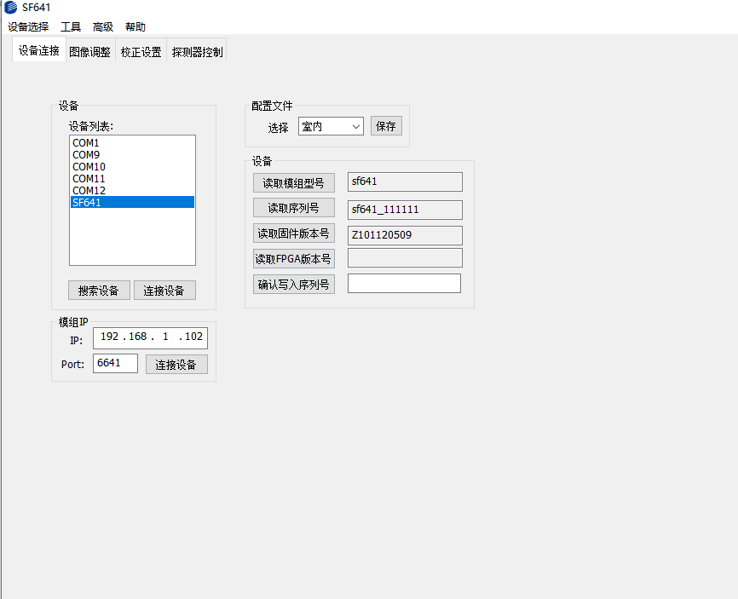
图9 上位机设备连接控制页面
- 连接模组：串口版本选择设备列表中对应的串口设备，USB版本选择设备列表中的SF641R点击连接设备，上位机左下方提示“读取配置信息完成！”，表示创建通信端口成功。
- 配置文件：“保存”选项有“室内”、“室外”、“海天”、“天地”、“自定义1”和“自定义2”六个选项，每个选项保存不同的场景参数；在下拉菜单中，选择对应的场景保存参数后，模组断电重启后自动调用断电前一次保存的场景参数。

6.2 图像调整
打开CameraConsole上位机，进入“图像调整”界面，如下图：
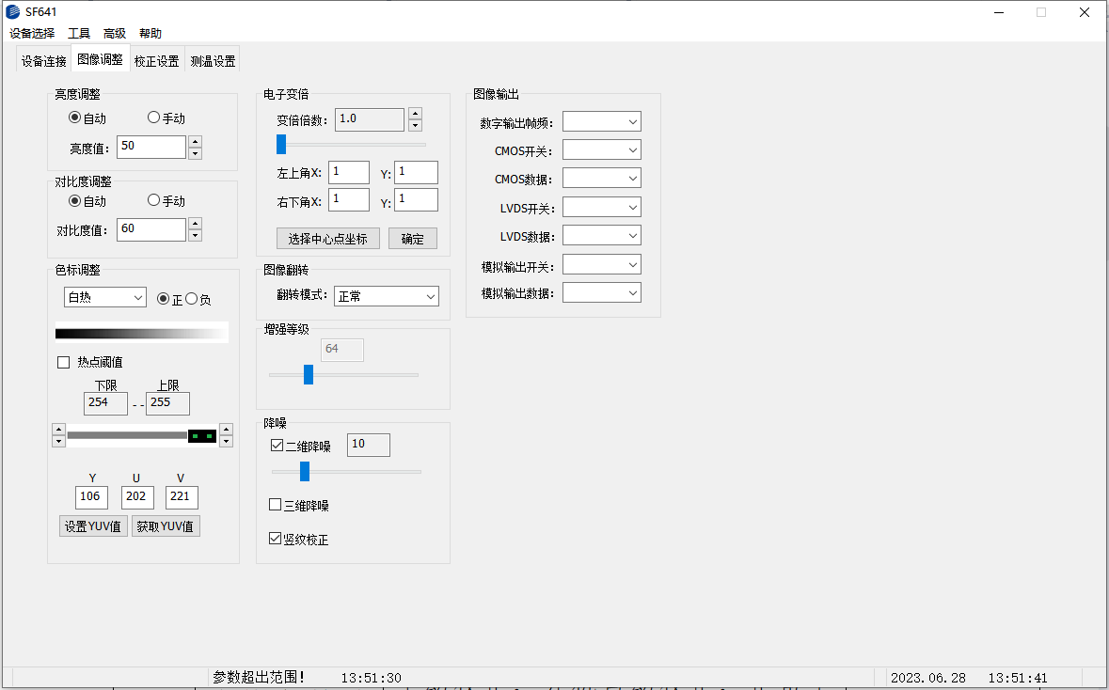
图10 上位机图像调整控制页面
- 亮度：选择自动时亮度为50，且不可手动调整亮度值；选择手动时可设置亮度值，范围0～100；
- 对比度：选择自动时对比度为50，且不可手动调整对比度值；选择手动时可设置对比度值，范围0～100；
- 色标调整：有白热、黑热、聚变、彩虹、金秋、午日、铁红、琥珀、玉石、夕阳、冰火、油画、石榴、翡翠等14种色标可选，如下图所示：
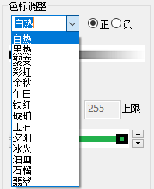
图11 上位机伪彩调整页面
正极跟负极颜色相反；
热点阈值：在设置的范围内显示同一种颜色，范围0～255；
- 二维降噪：可开关控制，数值调整范围0～50，默认10，数字越大降噪能力越强，图像画面模糊程度越高；
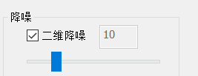
图12 上位机二维降噪页面
- 竖纹校正：开启关闭可控，有效降低图像中的竖纹噪声，但图像画面细节会有些许损失；
- 电子变倍：可设置电子变倍倍数，精确到小数点后一位，范围1.0～8.0；倍数增大，图像放大，倍数减小，图像缩小；可以选择感兴趣的区域进行电子变倍：一是通过手动填入左上角、右下角坐标来框选目标区域进行电子变倍；二是通过点击“选择中心点坐标”框选目标区域，然后点击“确定”按钮来进行区域电子变倍；
- 图像翻转：

有正常、左右、上下、镜像可选；
- 增强等级：0～255可调，默认64，数值越大，细节增强越明显。
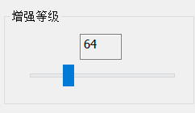
图13上位机增强等级调整页面
- 图像输出：
数字输出帧率：25Hz；
CMOS开关：有开、关可选；
CMOS数据：有BT656 8、YUV422 16、TEMP 14 可选；
LVDS开关：预留；
LVDS数据：预留；
模拟输出开关：有开、关可选；
模拟输出数据：有PAL、NTSC可选。

6.3 校正设置
打开CameraConsole上位机，进入校正设置界面，如下图：
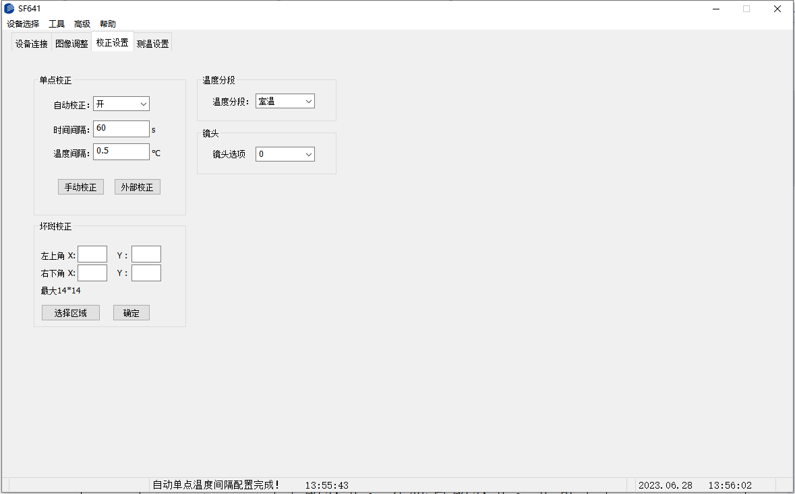
图14 上位机校正设置页面
- 单点校正：
自动校正：自动校正选择“关”，不进行自动校正；自动校正选择“开”，按照设置的时间间隔和温度变化进行校正。时间间隔的取值范围是10～3600，单位为秒，即间隔设置的时间，自动触发一次快门闭合后打开，并进行单点校正。温度变化的取值范围是0.01～5.00，单位为℃，即模组检测到内部温度每变化设置的度数后，自动触发一次快门闭合后打开，并进行单点校正。时间间隔和温度变化两者互补，任意一个条件成立都会触发单点校正，触发单点校正后时间和温度的统计量都清零重新开始计算。
手动校正：点击手动校正时，设备采用内部快门进行校正；
外部校正：用外部热量均匀平面挡在镜头前，点一次“外部校正”，用外置均匀热源做一次单点非均匀性校正。
- 测温范围选择：
有“室温”、“高温”、“低温”和“自动”选项。“室温段”的测温范围是：-20℃～+150℃；“高温段”的测温范围是：+100℃～+550℃；模组默认选择“室温段”选项。

6.4 测温设置
打开CameraConsole上位机，进入测温设置界面，如下图：
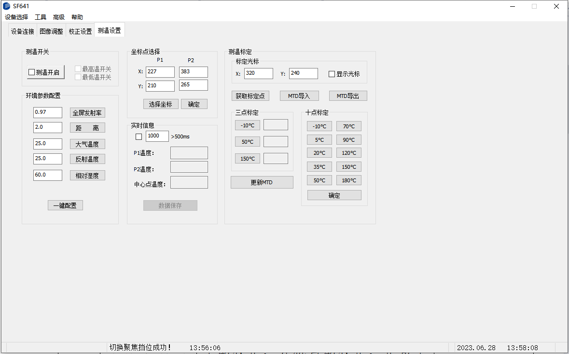
图15 上位机测温设置页面
- 坐标点选择：模组提供P1、P2两个任意测温坐标点，在X、Y轴坐标框内输入相应数值点击确定即可配置，X轴范围1～640、Y轴范围1～512；
- 环境参数配置：有全屏发射率、距离、大气温度、反射温度、相对湿度共五个参数可配置，可分别单独配置，也可点击“参数配置”一起配置；如下图所示：
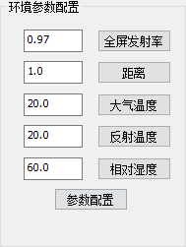
全屏发射率：0.01～1.00可配；
距离：单位米，0.1～999.9可配；
大气温度：单位℃，-20.0～60.0可配；
反射温度：单位℃，-100.0～6000.0可配；
相对湿度：0.0～100.0可配；

- 获取实时信息：在框内输入获取信息的频率 ：如1000代表以1s/条更新实时温度信息；勾选“获取实时信息”，在此区域将显示P1温度、P2温度、中心点温度，如下图所示：
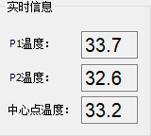
- 光标显示/实时测温开关：“开关”为总开关，决定是否开启测温功能，此开关打开，测温开启，视频画面中（YUV422及模拟视频）默认显示中心点和P1、P2点测温；最高温开关：控制全屏最高温显示打开与否；最低温开关：控制全屏最低温显示打开与否。

出货清单
- 红外热像仪组件
- 配件线缆
- 包装纸盒
- 光盘（用户手册电子档，大立VIVA协议电子档）
- 对于UVC模组，提供SDK二次开发包和VCDemo

